ACTIVIDADES CULTURALES

ACORDA MULHERADA

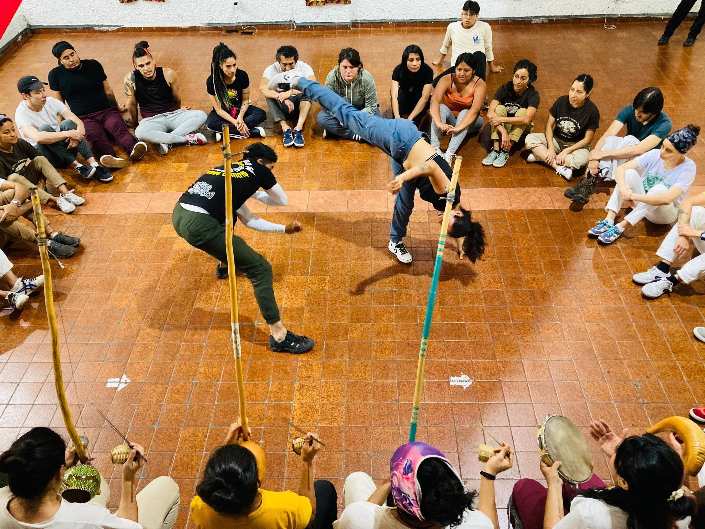

REBEL ROCKABILLY

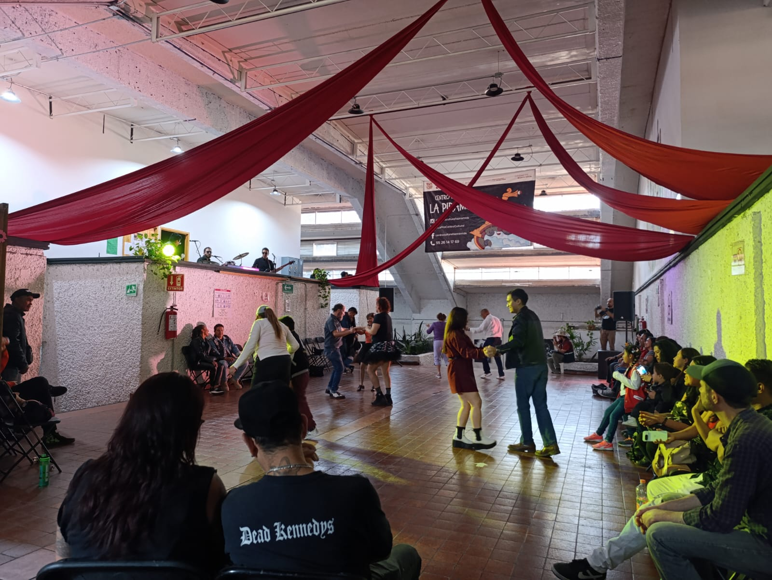

VIBRAS DIVERTIDAS

